**绘本推荐《不是第一名也没关系》**

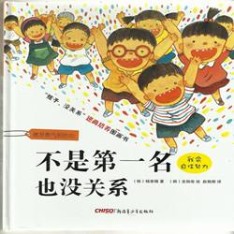

**《“孩子，没关系”逆商培养图画书》是引自韩国的一套旨在培养孩子逆商的成长指导类图画书。系列图画书提出了小朋友成长过程中必须面对的一些问题，比如：拿不了第一名很失望，被老师、家长批评了很沮丧，被同学欺负了很想哭，被误会和忽视很生气，考试、看牙医时很害怕等等，以鲜活的实例和简明的说理性语言相结合来鼓励小朋友，让他们认识到生气、难过、害怕、沮丧等等所有这些情绪都是合情合理的，帮助小朋友学会正视和调节自我情绪，克服恐惧，对抗挫折，学会豁达地看待事物，找到成长的信心和力量，变得更勇敢，更自信。**